Tên Sinh Viên | Phạm Tiến Hưng
MSSV | KS242
Lớp | CNTT2
Tên dự án | Ứng dụng quản lý dự án
Ngày nộp | 03/12/2025

1. Sprint Planning & Product Backlog

1.1 Viết Sprint Goal
Sprint Goal của Sprint này là giúp người dùng có thể tham gia bằng cách Đăng kí / Đăng nhập vào trong hệ thống và sử dụng, Quản lý các dự án, Quản lý nhiệm vụ theo mong muốn

1.2 Danh sách User Stories (5–7 stories)

ID | User Story | Mô tả ngắn | Story Point | Mức độ ưu tiên
PM-01 | Tôi là người dùng , tôi muốn đăng kí để có thể đăng kí tài khoản với hệ thống | Người dùng muốn đăng kí tài khoản mới ,Ở chức năng này người dùng có thể đăng kí tại khoản mới trên hệ thống | 5 | Cao
PM-02 | Tôi là người dùng , tôi muốn đăng nhập để có thể sử dụng các tính năng trong hệ thống | Người dùng muốn đăng nhập vào hệ thống ,Ở chức năng này người dùng có thể đăng nhập để có thể sử dụng các tính năng có trong hệ thống | 5 | Cao
PM-03 | Tôi là người dùng , Tôi muốn tạo dự án để quản lý nhiều nhiệm vụ có cùng chủ đề | Người dùng muốn tài dự án mới ,Ở chức năng này người dùng có thể tạo dự án mới với hệ thống | 5 | Cao
PM-04 | Tôi là người dùng , Tôi muốn xóa dự án để xóa dự án không cần thiết | Người dùng muốn xóa dự án ,Ở chức năng này người dùng có thể xóa các dự án không cần thiết trong trang dự án | 3 | Cao
PM-05 | Tôi là người dùng , Tôi muốn sửa dự án để cập nhật lại thông tin dự án | Người dùng sửa dự án,Ở chức năng này người dùng có thể cập nhật lại các thông tin mới cho dự án | 5 | Cao
PM-06 | Tôi là người dùng , Tôi muốn tạo nhiệm vụ để quản lý nhiều nhiệm vụ có cùng chủ đề | Người dùng muốn tài nhiện vụ mới ,Ở chức năng này người dùng có thể tạo các nhiệm vụ ở trong các dự án | 5 | Cao
PM-07 | Tôi là người dùng , Tôi muốn xóa nhiệm vụ để xóa nhiệm vụ không cần thiết | Người dùng muốn xóa nhiệm vụ ,Ở chức năng này người dùng có thể xóa các nhiệm vụ không cần thiết trong dự án | 3 | Cao
PM-08 | Tôi là người dùng , Tôi muốn sửa nhiệm vụ để cập nhật lại thông tin nhiệm vụ mới | Người dùng sửa nhiệm vụ ,Ở chức năng này người dùng có thể cập nhật lại các thông tin mới cho nhiệm vụ | 5 | Cao
  - Acceptance Criteria (AC) cho từng User Story
Tên Story | Mô tả tiêu chí
Đăng kí tài khoản mới | TC-01: Nhập thông tin ở các trường hợp lệ thì thông báo thành công
Đăng kí tài khoản mới | TC-02: Email đã tồn tại thì báo lỗi với người dùng
Đăng kí tài khoản mới | TC-03: Thiếu hoặc sai định dạng thông tin thì không cho đăng ký
Đăng nhập tài khoản | TC-01: Nhập đúng email và mật khẩu, Catcha thì đăng nhập thành công
Đăng nhập tài khoản | TC-02: Sai mật khẩu thì báo lỗi với người dùng
Đăng nhập tài khoản | TC-03: Email kiểm tra không tồn tại thì báo “Tài khoản không tồn tại”
Tạo dự án mới | TC-01: Nhập (tên dự án, ảnh, mô tả ) hợp lệ thì tạo thành công
Tạo dự án mới | TC-02: Để trống tên, nhỏ hơn 5 kí tự dự án thì báo lỗi
Tạo dự án mới | TC-03: Dự án mới tạo sẽ được xuất hiện ở đầu danh sách
Xóa dự án | TC-01: Người dùng bấm icon/nút "Xóa" → hệ thống hiển thị hộp thoại xác nhận
Xóa dự án | TC-02: Nếu người dùng chọn “Đồng ý”, dự án bị xóa khỏi danh sách
Xóa dự án | TC-03: Nếu người dùng chọn “Hủy”, dự án vẫn giữ nguyên, không bị xóa
Sửa dự án | TC-01: Người dùng bấm “Sửa” → hệ thống hiển thị popup/form chỉnh sửa thông tin dự án
Sửa dự án | TC-02: Nếu người dùng sửa tên hợp lệ (≥ 5 ký tự) → cập nhật thành công
Sửa dự án | TC-03: Nếu để trống tên hoặc tên < 5 ký tự → hiển thị thông báo lỗi
Tạo nhiệm vụ mới | TC-01: Nhập :  - Tên nhiệm vụ  - Người phụ trách  - Trạng thái  - Ngày bắt đầu  - Ngày kết thúc  - Độ ưu tiên  - Tiến độ  hợp lệ thì tạo thành công
Tạo nhiệm vụ mới | TC-02: Không nhập tên nhiệm vụ nhỏ hơn 5 kí tự thì báo lỗi
Tạo nhiệm vụ mới | TC-03: Nhiệm vụ mới xuất hiện ở đầu trang trong danh sách nhiệm vụ
Xóa nhiệm vụ | TC-01: Nhấn xóa thì hệ thống yêu cầu xác nhận xóa lại một lần nũa với người dùng
Xóa nhiệm vụ | TC-02: Chọn “Đồng ý” thì nhiệm vụ bị xóa và hiển thị thông báo xóa thành công
Xóa nhiệm vụ | TC-03: Chọn “Hủy” thì nhiệm vụ vẫn giữ nguyên
Sửa nhiệm vụ | TC-01: Nhập thông tin sửa hợp lệ thì cập nhật lại thông tin và thông báo đến người dùng cập nhật thông tin thành công
Sửa nhiệm vụ | TC-02: Nhập một trong các trường thông tin không hợp lệ thì báo lỗi
Sửa nhiệm vụ | TC-03: Danh sách nhiệm vụ hiển thị thông tin mới sau khi cập nhật

1.4 Definition of Done (DoD)

STT | Định nghĩa hoàn thành (DoD)
1 | Backlog hoàn chỉnh
2 | Đáp ứng toàn bộ các tiêu chí Acceptance Criteria
3 | Code đã được review bởi ít nhất 1 thành viên
4 | Code build thành công, không lỗi
5 | Unit test đạt yêu cầu, tỉ lệ pass 100% với các test được viết
6 | Chức năng đã được kiểm thử (QA) và pass toàn bộ test case
7 | Không còn bug
8 | UI/UX đúng thiết kế đã phê duyệt
9 | Đã được merge vào nhánh chính (main/dev) theo quy trình
10 | Đã được Demo và PO chấp nhận

1.5 Estimation – Planning Poker

User Story | Story Point | Lý do chọn điểm
Đăng kí tài khoản mới | 3 | Trong chức năng này dù không có logic quá phúc tạp nhưng giúp người dùng có thể đăng kí tài khoản nên khá quan trọng với người dùng để có thể tạo tài khoản mới và đăng nhập nên với mức điểm 3 làm hợp lý
Đăng nhập tài khoản | 3 | Trong chức năng này dù không có logic quá phúc tạp nhưng giúp người dùng có thể đăng nhập vào trong hệ thống nên đây là việc không thể thiếu vì bởi nó mới có thể đăng nhập và sử dụng các tính năng nên với mức điểm 3 làm hợp lý
Tạo dự án mới | 5 | Trong chức năng này giúp người dùng có thể tạo dự án mới đây cũng là chức năng quan trong trong hệ thống nên với mức điểm 5 là hợp lý
Xóa dự án | 3 | Trong chức năng này giúp người dùng có thể xóa dự án không cần thiết với dự án và logic cũng không quá là phức tạp nên với mức điểm 3 là hợp lý
Sửa dự án | 5 | Trong chức năng này giúp người dùng có thể cập nhật lại các thông tin của dự án nên khá là quan trọng cùng với logic Api lấy các thông tin lên lại form để sửa nên với mức điểm 5 là hợp lý
Tạo nhiệm vụ mới | 5 | Trong chức năng này giúp người dùng có thể tạo nhiệm vụ và giao các nhiệm vụ đó cho các thành viên trong nhóm cũng rất quan trong nên với mức điểm 5 là hợp lý
Xóa nhiệm vụ | 3 | Trong chức năng này giúp người dùng có thể xóa nhiệm vụ không cần thiết với dự án và logic cũng không quá là phức tạp nên với mức điểm 3 là hợp lý
Sửa nhiệm vụ | 5 | Trong chức năng này giúp người dùng có thể cập nhật lại các thông tin của nhiệm vụ nên khá là quan trọng cùng với logic Api lấy các thông tin lên lại form để sửa nên với mức điểm 5 là hợp lý

2. Kanban Board

2.1 Chia nhỏ User Story thành Task

Story | Task | Estimate | Người thực hiện | Mô tả
PM-01: Đăng kí tài khoản | PM-01-T1 Thiết kế UI trang đăng kí | Start : Day 1  Due : Day 1 | Phạm Tiến Hưng (Dev) | Thiết kế giao diện đăng kí
PM-01: Đăng kí tài khoản | PM-01-T2 Validate dữ liệu đăng kí | Start : Day 1  Due : Day 1 | Phạm Tiến Hưng (Dev FE ) | Kiểm tra định dạng email, mật khẩu, confirm
PM-01: Đăng kí tài khoản | PM-01-T3 API đăng kí | Start : Day 1  Due : Day 1 | Nguyễn Huy Hoàn (Dev BE ) | Xử lý dữ liệu đăng kí lên CSDL
PM-02: Đăng nhập tài khoản | PM-02-T1 Thiết kế UI trang đăng nhập | Start : Day 1  Due : Day 1 | Phạm Tiến Hưng (Dev FE ) | Thiết kế giao diện đăng nhập
PM-02: Đăng nhập tài khoản | PM-02-T2 Validate dữ liệu đăng nhập | Start: Day 2  Due: Day 2 | Phạm Tiến Hưng (Dev FE ) | Kiểm tra định dạng email, mật khẩu
PM-02: Đăng nhập tài khoản | PM-02-T3 API đăng nhập | Start: Day 2  Due: Day 2 | Nguyễn Huy Hoàn (Dev BE ) | Xử lý authentication và trả token
PM-02: Đăng nhập tài khoản | PM-02-T4 Captcha xác thực tài khoản | Start: Day 3  Due: Day 3 | Nguyễn Huy Hoàn (Dev BE ) | Tích hợp captcha chống spam
PM-03: Tạo dự án mới | PM-03-T1 Thiết kế UI tạo dự án | Start: Day 3  Due: Day 4 | Phạm Tiến Hưng (Dev FE ) | Form thêm nhiệm vụ:  - Tên dự án  - ảnh  - mô tả
PM-03: Tạo dự án mới | PM-03-T2 Validate dữ liệu các trường form | Start: Day 3  Due: Day 4 | Phạm Tiến Hưng (Dev FE ) | Kiểm tra dữ liệu hợp lệ
PM-03: Tạo dự án mới | PM-03-T3 API tạo dự án | Start: Day 4  Due: Day 5 | Nguyễn Huy Hoàn (Dev BE ) | API tạo task trong dự án
PM-03: Tạo dự án mới | PM-03-T4 Kiểm thử tạo dự án | Start: Day 5  Due: Day 5 | Nguyễn Thị Mai (Tester) | Kiểm thử các trường hợp tạo thành công/thất bại
PM-04: Xóa dự án | PM-04-T1 UI xóa dự án | Start: Day 4  Due: Day 4 | Phạm Tiến Hưng (Dev FE ) | Popup xác nhận xóa
PM-04: Xóa dự án | PM-04-T2 Logic xóa dự án | Start: Day 4  Due: Day 5 | Nguyễn Huy Hoàn (Dev BE ) | Logic xóa dự án theo ID
PM-04: Xóa dự án | PM-04-T2 API xóa dự án | Start: Day 5  Due: Day 5 | Nguyễn Huy Hoàn (Dev BE ) | API xóa dự án theo ID
PM-05 : Sửa dự án | PM-05-T1 API cập dự án | Start: Day 6  Due: Day 6 | Nguyễn Huy Hoàn (Dev BE ) | API update theo ID
PM-05 : Sửa dự án | PM-05-T2 Kiểm thử sửa dự án | Start: Day 6  Due: Day 6 | Nguyễn Thị Mai (Tester) | Kiểm thử sửa thành công/thất bại
PM-05 : Sửa dự án | PM-05-T3 Logic sửa dự án | Start: Day 6  Due: Day 6 | Nguyễn Huy Hoàn (Dev BE ) | Logic của sửa lấy data cũ và cập nhật data mới
PM-06: Tạo nhiệm vụ mới | PM-06-T1 Thiết kế UI tạo nhiệm vụ | Start: Day 7  Due: Day 7 | Phạm Tiến Hưng (Dev FE ) | Form thêm nhiệm vụ:  - Tên nhiệm vụ  - Người phụ trách  - Trạng thái  - Ngày bắt đầu  - Ngày kết thúc  - Độ ưu tiên  - Tiến độ
PM-06: Tạo nhiệm vụ mới | PM-06-T2 Validate dữ liệu nhiệm vụ | Start: Day 7  Due: Day 7 | Phạm Tiến Hưng (Dev FE ) | Kiểm tra dữ liệu hợp lệ
PM-06: Tạo nhiệm vụ mới | PM-06-T3 API tạo nhiệm vụ | Start: Day 8  Due: Day 7 | Nguyễn Huy Hoàn (Dev BE ) | API tạo task trong dự án
PM-07: Xóa nhiệm vụ | PM-07-T1 UI xóa nhiệm vụ | Start: Day 8  Due: Day 8 | Phạm Tiến Hưng (Dev FE ) | Kiểm thử tạo nhiệm vụ đúng/sai
PM-07: Xóa nhiệm vụ | PM-07-T2 logic xóa nhiệm vụ | Start: Day 8  Due: Day 8 | Nguyễn Huy Hoàn (Dev BE ) | Popup xác nhận xóa
PM-07: Xóa nhiệm vụ | PM-07-T2 API xóa nhiệm vụ | Start: Day 8  Due: Day 8 | Nguyễn Huy Hoàn (Dev BE ) | API xóa nhiệm vụ theo ID
PM-08 : Sửa nhiệm vụ | PM-08-T1 API cập nhật nhiệm vụ | Start: Day 9  Due: Day 10 | Nguyễn Huy Hoàn (Dev BE ) | API update theo ID
PM-08 : Sửa nhiệm vụ | PM-08-T2 Kiểm thử sửa nhiệm vụ | Start: Day 9  Due: Day 9 | Nguyễn Thị Mai (Tester) | Kiểm thử sửa thành công/thất bại
PM-08 : Sửa nhiệm vụ | PM-08-T3 Logic cập nhật nhiệm vụ | Start: Day 9  Due: Day 10 | Nguyễn Huy Hoàn (Dev BE ) | Logic của cập nhật thông tin cũ và thêm thông tin mới

2.2 Danh sách task
ID Task | Tên task | Mô tả
PM-01-T1 | Thiết kế UI trang đăng ký | Thiết kế giao diện form đăng ký (Email, Mật khẩu, Xác nhận mật khẩu) theo chuẩn UX.
PM-01-T2 | Validate dữ liệu đăng ký | Kiểm tra email đúng định dạng, mật khẩu ≥6 ký tự, mật khẩu trùng khớp.
PM-01-T3 | API đăng ký | API tạo tài khoản mới, kiểm tra email tồn tại
PM-02-T1 | Thiết kế UI trang đăng nhập | Thiết kế giao diện Email + Password + nút đăng nhập.
PM-02-T2 | Validate dữ liệu đăng nhập | Kiểm tra email sai, mật khẩu trống, định dạng email.
PM-02-T3 | API đăng nhập | API xác thực người dùng, trả về token đăng nhập.
PM-02-T4 | Captcha xác thực tài khoản | Tích hợp Captcha chống spam khi đăng nhập/đăng ký.
PM-03-T1 | Thiết kế UI tạo dự án | UI tạo dự án gồm: Tên dự án, Ảnh dự án, Mô tả dự án.
PM-03-T2 | Validate dữ liệu dự án | Kiểm tra tên dự án trống, độ dài, validate file ảnh, mô tả.
PM-03-T3 | API tạo dự án | API tạo dự án có đầy đủ trường: name, image, description.
PM-03-T4 | Kiểm thử tạo dự án | Viết test case và kiểm thử UI + API tạo dự án.
PM-04-T1 | UI xóa dự án | Tạo nút xóa + popup xác nhận xóa dự án.
PM-04-T2 | Logic xóa dự án | Xử lý nghiệp vụ xóa dự án và kiểm tra project có nhiệm vụ hay không.
PM-04-T3 | API xóa dự án | API xóa dự án theo ID, trả về trạng thái thành công/thất bại.
PM-05-T1 | API cập nhật dự án | API chỉnh sửa Tên dự án, Ảnh, Mô tả.
PM-05-T2 | Kiểm thử sửa dự án | Kiểm thử UI + API chỉnh sửa dự án (name, image, description).
PM-05-T3 | Logic sửa dự án | Xử lý cập nhật dữ liệu dự án và hiển thị lại giao diện.
PM-06-T1 | Thiết kế UI tạo nhiệm vụ | UI tạo nhiệm vụ gồm: Tên nhiệm vụ, Người phụ trách, Trạng thái, Ngày bắt đầu, Ngày kết thúc, Độ ưu tiên, Tiến độ.
PM-06-T2 | Validate dữ liệu nhiệm vụ | Kiểm tra tên trống, người phụ trách trống, ngày hợp lệ, priority hợp lệ, tiến độ từ 0–100%.
PM-06-T3 | API tạo nhiệm vụ | API thêm nhiệm vụ với đủ 7 trường: name, assignee, status, startDate, endDate, priority, progress.
PM-07-T1 | UI xóa nhiệm vụ | UI nút xóa + popup xác nhận xóa task.
PM-07-T2 | Logic xóa nhiệm vụ | Xử lý nghiệp vụ xóa theo ID và cập nhật UI.
PM-07-T3 | API xóa nhiệm vụ | API xóa nhiệm vụ theo taskId.
PM-08-T1 | API cập nhật nhiệm vụ | API chỉnh sửa 7 trường nhiệm vụ (name, assignee, status, start/end date, priority, progress).
PM-08-T2 | Kiểm thử sửa nhiệm vụ | Kiểm thử UI + API khi cập nhật task.
PM-08-T3 | Logic cập nhật nhiệm vụ | Xử lý cập nhật UI sau khi sửa nhiệm vụ.

2.3 Kanban Board
Task | Todo | In Progress | Pending | Review | Done
PM-01-T1 Thiết kế UI trang đăng kí  Start: Day 1  Due: Day 1 |  |  |  |  | PM-01-T1 Thiết kế UI trang đăng ký
PM-01-T2 Validate dữ liệu đăng kí  Start: Day 1  Due: Day 1 |  |  |  |  | PM-01-T2 Validate dữ liệu đăng ký
PM-01-T3 API đăng kí  Start: Day 1  Due: Day 1 |  |  | PM-01-T3 API đăng ký
PM-02-T1 Thiết kế UI trang đăng nhập  Start: Day 2  Due: Day 2 |  |  |  |  | PM-02-T1 Thiết kế UI trang đăng nhập
PM-02-T2 Validate dữ liệu đăng nhập  Start: Day 2  Due: Day 2 |  | PM-02-T2 Validate dữ liệu đăng nhập
PM-02-T3 API đăng nhập  Start: Day 2  Due: Day 2 |  |  |  |  | PM-02-T3 API đăng nhập
PM-02-T4 Captcha xác thực tài khoản  Start: Day 3  Due: Day 3 |  | PM-02-T4 Captcha xác thực tài khoản
PM-03-T1 Thiết kế UI tạo dự án  Start: Day 3  Due: Day 4 |  |  |  |  | PM-03-T1 Thiết kế UI tạo dự án
PM-03-T2 Validate dữ liệu các trường form  Start: Day 3  Due: Day 3 |  | PM-03-T2 Validate dữ liệu các trường form
PM-03-T3 API tạo dự án  Start: Day 4  Due: Day 5 | PM-03-T3 API tạo dự án
PM-03-T4 Kiểm thử tạo dự án  Start: Day 3  Due: Day 3 | PM-03-T4 Kiểm thử tạo dự án
PM-04-T1 UI xóa dự án  Start: Day 4  Due: Day 4 | PM-04-T1 UI xóa dự án
PM-04-T2 Logic xóa dự án  Start: Day 5  Due: Day 5 | PM-04-T2 Logic xóa dự án
PM-04-T3 API xóa dự án  Start: Day 5  Due: Day 5 | PM-04-T2 API xóa dự án
PM-05-T1 API cập dự án  Start: Day 5  Due: Day 6 | PM-05-T1 API cập dự án
PM-05-T2 Kiểm thử sửa dự án  Start: Day 6  Due: Day 6 | PM-05-T2 Kiểm thử sửa dự án
PM-05-T3 Logic sửa dự án  Start: Day 6  Due: Day 7 | PM-05-T3 Logic sửa dự án
PM-06-T1 Thiết kế UI tạo nhiệm vụ  Start: Day 7  Due: Day 7 | PM-06-T1 Thiết kế UI tạo nhiệm vụ
PM-06-T2 Validate dữ liệu nhiệm vụ  Start: Day 7  Due: Day 7 | PM-06-T2 Validate dữ liệu nhiệm vụ
PM-06-T3 API tạo nhiệm vụ  Start: Day 7  Due: Day 8 | PM-06-T3 API tạo nhiệm vụ
PM-07-T1 UI xóa nhiệm vụ  Start: Day 8  Due: Day 8 | PM-07-T1 UI xóa nhiệm vụ
PM-07-T2 logic xóa nhiệm vụ  Start: Day 8  Due: Day 8 | PM-07-T2 logic xóa nhiệm vụ
PM-07-T3 API xóa nhiệm vụ  Start: Day 8  Due: Day 8 | PM-07-T2 API xóa nhiệm vụ
PM-08-T1 API cập nhật nhiệm vụ  Start: Day 9  Due: Day 9 | PM-08-T1 API cập nhật nhiệm vụ
PM-08-T2 Kiểm thử sửa nhiệm vụ  Start: Day 9  Due: Day 9 | PM-08-T2 Kiểm thử sửa nhiệm vụ
PM-08-T3 Logic cập nhật nhiệm vụ  Start: Day 9  Due: Day 9 | PM-08-T3 Logic cập nhật nhiệm vụ

3. Phân tích rủi ro & Ưu tiên backlog

3.1 Phân tích rủi ro
Task | Phân tích rủi ro | Lý do
PM-01-T1 Thiết kế UI trang đăng kí | Medium | Form nhiều trường, dễ sai UX, ảnh hưởng tỷ lệ đăng ký
PM-01-T2 Validate dữ liệu đăng kí | Medium | Validate sai gây lỗi đăng ký hoặc lọt dữ liệu không hợp lệ
PM-01-T3 API đăng kí | High | Liên quan bảo mật, xử lý trùng email, mã hóa mật khẩu
PM-02-T1 Thiết kế UI trang đăng nhập | Medium | UI ít trường, logic đơn giản
PM-02-T2 Validate dữ liệu đăng nhập | Medium | Dễ sai logic validate email/mật khẩu, ảnh hưởng trải nghiệm
PM-02-T3 API đăng nhập | High | Liên quan xác thực, JWT/session, rủi ro login fail
PM-02-T4 Captcha xác thực tài khoản | Medium | Tích hợp third-party, dễ lỗi key hoặc môi trường
PM-03-T1 Thiết kế UI tạo dự án | Medium | UI tiêu chuẩn, ít logic phức tạp
PM-03-T2 Validate dữ liệu các trường form | Medium | Form nhiều trường, dễ sót validate hoặc validate sai
PM-03-T3 API tạo dự án | Medium | Cần kiểm tra dữ liệu, xử lý lỗi server, phân quyền
PM-03-T4 Kiểm thử tạo dự án | Medium | Test case ít, chức năng đơn giản
PM-04-T1 UI xóa nhiệm vụ | Medium | UI nhiều field, dễ sai hiển thị hoặc trạng thái
PM-04-T2 Logic xóa nhiệm vụ | Medium | Nhiều quy tắc theo deadline/priority/assignee, dễ sai logic
PM-04-T2 API xóa nhiệm vụ | High | Tác động workflow dự án, nhiều rule nghiệp vụ phức tạp
PM-05-T1 API cập nhật nhiệm vụ | Medium | Flow cập nhật cố định, ít trường hợp phức tạp
PM-05-T2 Kiểm thử sửa nhiệm vụ | Medium | UI và logic đơn giản, chỉ cần confirm kết quả
PM-05-T3 Logic sửa nhiệm vụ | Medium | Dễ cập nhật sai hoặc thiếu kiểm tra quyền
PM-06-T1 Thiết kế UI tạo nhiệm vụ | High | Nhiều thuộc tính, dễ phát sinh lỗi đồng bộ trạng thái
PM-06-T2 Validate dữ liệu nhiệm vụ | Medium | Nhiều kịch bản phức tạp: deadline, priority, assignee
PM-06-T3 API tạo nhiệm vụ | Medium | API đơn giản: nhập → trả kết quả
PM-07-T1 UI xóa nhiệm vụ | Medium | Dễ lỗi khi hiển thị kết quả hoặc cập nhật danh sách
PM-07-T2 Logic xóa nhiệm vụ | Medium | Query điều kiện dễ sai hoặc gây chậm nếu dữ liệu lớn
PM-07-T2 API xóa nhiệm vụ | Medium | Case test rõ ràng, ít nhánh logic
PM-08-T1 API cập nhật nhiệm vụ | Medium | Nhiều trạng thái cần kiểm tra, dễ cập nhật sai
PM-08-T2 Kiểm thử sửa nhiệm vụ | Medium | Nhiều trường, nhiều filter → dễ conflict điều kiện test
PM-08-T3 Logic cập nhật nhiệm vụ | High | Query phức tạp, rủi ro performance nếu dữ liệu lớn

3.2 MoSCoW

Task | Must | Should | Could | Won’t | Lý do
PM-01-T1 Thiết kế UI trang đăng kí | X
PM-01-T2 Validate dữ liệu đăng kí | X
PM-01-T3 API đăng kí | X
PM-02-T1 Thiết kế UI trang đăng nhập | X
PM-02-T2 Validate dữ liệu đăng nhập | X
PM-02-T3 API đăng nhập | X
PM-02-T4 Captcha xác thực tài khoản |  | X
PM-03-T1 Thiết kế UI tạo dự án | X
PM-03-T2 Validate dữ liệu các trường form | X
PM-03-T3 API tạo dự án | X
PM-03-T4 Kiểm thử tạo dự án | X
PM-04-T1 UI xóa nhiệm vụ | X
PM-04-T2 Logic xóa nhiệm vụ | X
PM-04-T2 API xóa nhiệm vụ | X
PM-05-T1 API cập nhật nhiệm vụ | X
PM-05-T2 Kiểm thử sửa nhiệm vụ | X
PM-05-T3 Logic sửa nhiệm vụ | X
PM-06-T1 Thiết kế UI tạo nhiệm vụ | X
PM-06-T2 Validate dữ liệu nhiệm vụ | X
PM-06-T3 API tạo nhiệm vụ | X
PM-07-T1 UI xóa nhiệm vụ | X
PM-07-T2 logic xóa nhiệm vụ | X
PM-07-T2 API xóa nhiệm vụ | X
PM-08-T1 API cập nhật nhiệm vụ | X
PM-08-T2 Kiểm thử sửa nhiệm vụ | X
PM-08-T3 Logic cập nhật nhiệm vụ | X

4. Mô phỏng phát triển và kiểm thử

4.1 Mô phỏng quá trình Dev (không code)
1. Task: Đăng kí tài khoản
Khi người dùng nhập thông tin vào các trường (email, mật khẩu, xác nhận mật khẩu,tên) →
Người dùng bấm Đăng ký →
Hệ thống validate dữ liệu đầu vào:
- Nếu đúng định dạng → hiển thị thông báo đăng ký thành công
- Nếu sai định dạng → hiển thị lỗi tại từng trường bị sai → người dùng nhập lại đến khi hợp lệ
Sau khi đăng ký thành công → chuyển sang trang Đăng nhập để người dùng đăng nhập
2. Task: Đăng nhập tài khoản
Mô phỏng chuẩn
Người dùng nhập email + mật khẩu →
Bấm Đăng nhập →
Hệ thống kiểm tra dữ liệu nhập và gọi API để xác thực:
- Nếu thông tin đúng → thông báo thành công
- Nếu sai định dạng → báo lỗi tại trường tương ứng
- Nếu nhập sai quá 5 lần → hệ thống chuyển sang flow Lấy lại mật khẩu
Khi đăng nhập thành công → chuyển sang Dashboard và cho phép sử dụng các tính năng.
3. Task: Tạo dự án mới
Mô phỏng chuẩn
Người dùng nhập (tên dự án , chọn ảnh, mô tả) →
Bấm Thêm dự án →
Hệ thống kiểm tra:
- Nếu (tên, ảnh, mô tả) hợp lệ → thêm dự án mới vào danh sách → hiển thị trong giao diện
- Nếu bỏ trống hoặc trùng → báo lỗi
4. Task: Xóa dự án
- Mô phỏng chuẩn
- Người dùng chọn dự án muốn xóa →
Bấm Delete →
Hệ thống hiển thị hộp thoại xác nhận →
Người dùng bấm Confirm →
Hệ thống xóa dự án khỏi danh sách.
5. Task: Sửa thông tin dự án
- Mô phỏng chuẩn
- Người dùng chọn dự án →
Bấm Edit →
Nhập nội dung mới →
Bấm Save →
Hệ thống cập nhật lại thông tin.
6. Task: Tạo task mới
Mô phỏng chuẩn
Người dùng nhập (Tên task, người phụ trách, ngày bắt đầu ,ngày kết thúc, độ ưu tiên , độ khó) →
Bấm Add Task →
Hệ thống:
- Validate (Tên task, người phụ trách, ngày bắt đầu ,ngày kết thúc, độ ưu tiên , độ khó)
- Thêm task vào danh sách hiện tại
- Cập nhật giao diện
7. Task: Xóa task
Mô phỏng chuẩn
Người dùng chọn task muốn xóa →
Bấm Delete →
Hệ thống hiển thị hộp thoại xác nhận →
Người dùng bấm Confirm →
Hệ thống xóa task khỏi danh sách.
8. Task: Sửa thông tin task
Mô phỏng chuẩn
Người dùng chọn task →
Bấm Edit →
Nhập nội dung mới →
Bấm Save →
Hệ thống cập nhật lại thông tin.

4.2 Cập nhật trạng thái task trên Kanban Board
Task | Todo | In Progress | Pending | Review | Done
PM-01-T1 Thiết kế UI trang đăng kí  Start: Day 1  Due: Day 1 |  |  |  |  | PM-01-T1 Thiết kế UI trang đăng kí
PM-01-T2 Validate dữ liệu đăng kí  Start: Day 1  Due: Day 1 |  |  |  |  | PM-01-T2 Validate dữ liệu đăng kí
PM-01-T3 API đăng kí  Start: Day 1  Due: Day 1 |  |  |  |  | PM-01-T3 API đăng kí
PM-02-T1 Thiết kế UI trang đăng nhập  Start: Day 2  Due: Day 2 |  |  |  |  | PM-02-T1 Thiết kế UI trang đăng nhập
PM-02-T2 Validate dữ liệu đăng nhập  Start: Day 2  Due: Day 2 |  |  |  |  | PM-02-T2 Validate dữ liệu đăng nhập
PM-02-T3 API đăng nhập  Start: Day 2  Due: Day 2 |  |  |  |  | PM-02-T3 API đăng nhập
PM-02-T4 Captcha xác thực tài khoản  Start: Day 3  Due: Day 3 |  |  |  |  | PM-02-T4 Captcha xác thực tài khoản
PM-03-T1 Thiết kế UI tạo dự án  Start: Day 3  Due: Day 4 |  |  |  |  | PM-03-T1 Thiết kế UI tạo dự án
PM-03-T2 Validate dữ liệu các trường form  Start: Day 3  Due: Day 3 |  |  |  |  | PM-03-T2 Validate dữ liệu các trường form
PM-03-T3 API tạo dự án  Start: Day 4  Due: Day 5 |  |  |  |  | PM-03-T3 API tạo dự án
PM-03-T4 Kiểm thử tạo dự án  Start: Day 3  Due: Day 3 |  |  |  |  | PM-03-T4 Kiểm thử tạo dự án
PM-04-T1 UI xóa dự án  Start: Day 4  Due: Day 4 |  |  |  |  | PM-04-T1 UI xóa nhiệm vụ
PM-04-T2 Logic xóa dự án  Start: Day 5  Due: Day 5 |  |  |  |  | PM-04-T2 Logic xóa nhiệm vụ
PM-04-T3 API xóa dự án  Start: Day 5  Due: Day 5 |  |  |  |  | PM-04-T2 API xóa nhiệm vụ
PM-05-T1 API cập dự án  Start: Day 5  Due: Day 6 |  |  |  |  | PM-05-T1 API cập nhật nhiệm vụ
PM-05-T2 Kiểm thử sửa dự án  Start: Day 6  Due: Day 6 |  |  |  |  | PM-05-T2 Kiểm thử sửa nhiệm vụ
PM-05-T3 Logic sửa dự án  Start: Day 6  Due: Day 7 |  |  |  |  | PM-05-T3 Logic sửa nhiệm vụ
PM-06-T1 Thiết kế UI tạo nhiệm vụ  Start: Day 7  Due: Day 7 |  |  |  |  | PM-06-T1 Thiết kế UI tạo nhiệm vụ
PM-06-T2 Validate dữ liệu nhiệm vụ  Start: Day 7  Due: Day 7 |  |  |  |  | PM-06-T2 Validate dữ liệu nhiệm vụ
PM-06-T3 API tạo nhiệm vụ  Start: Day 7  Due: Day 8 |  |  |  |  | PM-06-T3 API tạo nhiệm vụ
PM-07-T1 UI xóa nhiệm vụ  Start: Day 8  Due: Day 8 |  |  |  |  | PM-07-T1 UI xóa nhiệm vụ
PM-07-T2 logic xóa nhiệm vụ  Start: Day 8  Due: Day 8 |  |  |  |  | PM-07-T2 logic xóa nhiệm vụ
PM-07-T3 API xóa nhiệm vụ  Start: Day 8  Due: Day 8 |  |  |  |  | PM-07-T3 API xóa nhiệm vụ
PM-08-T1 API cập nhật nhiệm vụ  Start: Day 9  Due: Day 10 |  |  |  |  | PM-08-T1 UI bộ lọc
PM-08-T2 Kiểm thử sửa nhiệm vụ  Start: Day 9  Due: Day 9 |  | PM-08-T2 Kiểm thử sửa nhiệm vụ
PM-08-T3 Logic cập nhật nhiệm vụ  Start: Day 9  Due: Day 10 |  |  |  |  | PM-08-T3 Logic cập nhật nhiệm vụ

Lý do thay đổi của Kanban Board :
- Do các task ở những ngày đầu đã thực hiện xong nên đã được chuyển sang trạng thái Done và những ngày sau được chuyển qua các trạng thái khác như In progress, Pending, Review
Bảng thông tin các task được chuyển :
User Story | Task | Thay đổi trạng thái | Lý do thay đổi
PM-01 - Đăng kí tài khoản | PM-01-T1 Thiết kế UI trang đăng kí | Todo → Done | Hoàn thành triển khai
PM-01 - Đăng kí tài khoản | PM-01-T2 Validate dữ liệu đăng kí | Todo → Done | Hoàn thành triển khai
PM-01 - Đăng kí tài khoản | PM-01-T3 API đăng kí | Pending → Done | Hoàn thành triển khai
PM-02 - Đăng nhập tài khoản | PM-02-T1 Thiết kế UI trang đăng nhập | Todo → Done | Hoàn thành triển khai
PM-02 - Đăng nhập tài khoản | PM-02-T2 Validate dữ liệu đăng nhập | In Progress → Done | Hoàn thành triển khai
PM-02 - Đăng nhập tài khoản | PM-02-T3 API đăng nhập | Todo → Done | Hoàn thành triển khai
PM-02 - Đăng nhập tài khoản | PM-02-T4 Captcha xác thực tài khoản | In Progress → Done | Hoàn thành triển khai
PM-03 - Tạo dự án mới | PM-03-T1 Thiết kế UI tạo dự án | Todo → Done | Hoàn thành triển khai
PM-03 - Tạo dự án mới | PM-03-T2 Validate dữ liệu các trường form | In Progress → Done | Hoàn thành triển khai
PM-03 - Tạo dự án mới | PM-03-T3 API tạo dự án | Todo → Done | Hoàn thành triển khai
PM-03 - Tạo dự án mới | PM-03-T4 Kiểm thử tạo dự án | Todo → Done | Hoàn thành triển khai
PM-04 - Xóa dự án | PM-04-T1 UI xóa dự án | Todo → Done | Hoàn thành triển khai
PM-04 - Xóa dự án | PM-04-T2 Logic xóa dự án | Todo → Done | Hoàn thành triển khai
PM-04 - Xóa dự án | PM-04-T3 API xóa dự án | Todo → Done | Hoàn thành triển khai
PM-05 - Sửa dự án | PM-05-T1 API cập dự án | Todo → Done | Hoàn thành triển khai
PM-05 - Sửa dự án | PM-05-T2 Kiểm thử sửa dự án | Todo → Done | Hoàn thành triển khai
PM-05 - Sửa dự án | PM-05-T3 Logic sửa dự án | Todo → Done | Hoàn thành triển khai
PM-06 - Tạo nhiệm vụ mới | PM-06-T1 Thiết kế UI tạo nhiệm vụ | Todo → Done | Hoàn thành triển khai
PM-06 - Tạo nhiệm vụ mới | PM-06-T2 Validate dữ liệu nhiệm vụ | Todo → Done | Hoàn thành triển khai
PM-06 - Tạo nhiệm vụ mới | PM-06-T3 API tạo nhiệm vụ | Todo → Done | Hoàn thành triển khai
PM-07 - Xóa nhiệm vụ | PM-07-T1 UI xóa nhiệm vụ | Todo → Done | Hoàn thành
PM-07 - Xóa nhiệm vụ | PM-07-T2 Logic xóa nhiệm vụ | Todo → Done | Hoàn thành
PM-07 - Xóa nhiệm vụ | PM-07-T3 API xóa nhiệm vụ | Todo → Done | Hoàn thành
PM-08 - Cập nhật nhiệm vụ | PM-08-T1 API cập nhật nhiệm vụ | Todo → Done | Hoàn thành
PM-08 - Cập nhật nhiệm vụ | PM-08-T2 Kiểm thử sửa nhiệm vụ | Todo → In Progress | Đang triển khai
PM-08 - Cập nhật nhiệm vụ | PM-08-T3 Logic cập nhật nhiệm vụ | Todo → Done | Hoàn thành

4.3 Các kịch bản thử nghiệm

Test Case | Input | Action | Expected Result
TC-01 | Email hợp lệ, Tên hợp lệ , mật khẩu ≥ 6 ký tự, confirm khớp | Nhập thông tin như ( Tên, email, password,confirm) sau đó nhấn Đăng kí | Tạo tài khoản thành công, chuyển sang trang đăng nhập
TC-02 | Email sai định dạng: “abc.com” | Nhập thông tin như ( Tên, email, password,confirm) sau đó nhấn Đăng kí | Hiển thị lỗi “Email không hợp lệ”
TC-03 | Mật khẩu “123” | Nhập thông tin như ( Tên, email, password,confirm) sau đó nhấn Đăng kí | Lỗi “Mật khẩu phải ≥6 ký tự”
TC-04 | Password “123456”, Confirm “111111” | Nhập thông tin như ( Tên, email, password,confirm) sau đó nhấn Đăng kí | Lỗi “Mật khẩu không trùng khớp”
TC-05 | Email đã tồn tại | Nhập thông tin như ( Tên, email, password,confirm) sau đó nhấn Đăng kí | Lỗi “Email đã tồn tại”
TC-06 | Email + mật khẩu đúng | Nhập thông tin như (Email, passwor) sau đó nhấn Đăng nhập | Đăng nhập thành công, vào Dashboard
TC-07 | Email đúng, mật khẩu sai | Nhập thông tin như (Email, passwor) sau đó nhấn Đăng nhập | Lỗi “Sai mật khẩu”
TC-08 | Email chưa đăng ký | Nhập thông tin như (Email, passwor) sau đó nhấn Đăng nhập | Lỗi “Tài khoản không tồn tại”
TC-09 | Tên dự án hợp lệ | Nhấn Tạo dự án , Nhập thông tin như (Tên dự án, mô tả, ảnh) sau đó nhấn Tạo mới | Dự án được tạo và hiển thị
TC-10 | Tên dự án = “” | Nhấn Tạo dự án , Nhập thông tin như (Tên dự án, mô tả, ảnh) sau đó nhấn Tạo mới | Lỗi “Tên dự án không được để trống”
TC-11 | Mô tả bị trống | Nhấn Tạo dự án , Nhập thông tin như (Tên dự án, mô tả, ảnh) sau đó nhấn Tạo mới | Để trống mô tả dự án
TC-12 | Tên dự án trùng | Nhấn Tạo dự án , Nhập thông tin như (Tên dự án, mô tả, ảnh) sau đó nhấn Tạo mới | Lỗi “Dự án đã tồn tại”
TC-13 | Tên task hợp lệ + chọn dự án | Nhấn Create Task | Task xuất hiện trên Kanban
TC-14 | Tên task = “” | Nhấn Create Task | Lỗi “Tên nhiệm vụ không được để trống”
TC-15 | Không chọn dự án | Nhấn Create Task | Lỗi “Vui lòng chọn dự án”
TC-16 | Tên task > 200 ký tự | Nhấn Create Task | Lỗi độ dài

4.4 Bug giả lập

Bug ID | Mô tả lỗi | Mức độ nghiêm trọng | Các bước giải quyết | Kết quả
B01 | Không thể đăng ký tài khoản khi nhập email hợp lệ | High | Kiểm tra validate email, kiểm tra API đăng ký, xem log server | Đã fix
B02 | Nút “Đăng nhập” không phản hồi khi click | Medium | Kiểm tra event onclick, console error | Đã fix
B03 | Sai định dạng ngày sinh ở form đăng ký | Low | Cập nhật regex validate date | Đã fix
B04 | Ảnh đại diện không hiển thị trên trang Profile | Medium | Kiểm tra đường dẫn lưu ảnh, API trả về | Đang xử lý
B05 | Lỗi 500 khi tạo nhiệm vụ mới | High | Kiểm tra backend createTask(), log server | Đã fix
B06 | Bộ lọc nhiệm vụ theo trạng thái không hoạt động | Medium | Debug query filter, kiểm tra UI binding | Đang xử lý
B07 | Dropdown chọn độ ưu tiên không hiện dữ liệu | Low | Kiểm tra load data từ API hoặc file config | Đã fix
B08 | Không lưu được tiến độ (%) của nhiệm vụ | High | Kiểm tra PUT updateTask(), validate input | Chưa fix
B09 | Xem chi tiết dự án bị trắng trang | High | Debug lỗi render component ProjectDetail | Đã fix
B10 | Tìm kiếm nhiệm vụ không trả ra kết quả | Medium | Kiểm tra thuật toán search, index | Đang kiểm tra
B11 | Không upload được ảnh dự án | Medium | Kiểm tra kích thước file, extension, API upload | Đang xử lý
B12 | Thanh điều hướng bị lệch trên màn hình mobile | Low | Fix CSS responsive (flex/grid) | Đã fix
B13 | Dữ liệu nhiệm vụ trùng lặp khi tải lại trang | High | Kiểm tra double fetch API, debounce | Đã fix
B14 | Không thể xóa nhiệm vụ | High | Kiểm tra DELETE API, quyền user | Đang xử lý
B15 | Thời gian bắt đầu không lưu vào DB | Medium | Kiểm tra mapping entity trong backend | Đã fix
B16 | Trang đăng ký load quá chậm | Medium | Tối ưu ảnh, giảm bundle size, lazy-load | Đang tối ưu
B17 | Không gửi được email xác thực | High | Kiểm tra SMTP server, token verify | Đã fix
B18 | Khi chọn ngày kết thúc < ngày bắt đầu không báo lỗi | Low | Thêm validate logic trong UI | Đã fix
B19 | Chạy API lấy danh sách dự án trả về dữ liệu rỗng | High | Kiểm tra DB query, kết nối database | Đang xử lý
B20 | Thay đổi trạng thái nhiệm vụ không cập nhật realtime | Medium | Kiểm tra websocket/socket.io | Chưa fix

5. Tiến độ Sprint

5.1 Burndown Chart

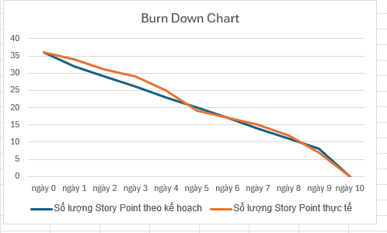

5.2 Daily Scrum Log

Log | Tên thành viên | Hôm qua đã làm gì | Hôm nay sẽ làm gì | Khó khăn đang gặp phải
Ngày 1 | Hưng | - - | - Thiết kế UI trang đăng kí | - Không gặp trở ngại gì
Ngày 1 | Hoàn | - | Tạo API trang đăng kí | API nhiều trường dễ lỗi, validate phức tạp
Ngày 1 | Mai | - | Kiểm thử validate dữ liệu UI đăng kí | Không gặp trở ngại gì
Ngày 2 | Hưng | - Thiết kế UI trang đăng kí | Thiết kế UI trang đăng nhập | Không gặp trở ngại gì
Ngày 2 | Hoàn | - Tạo API trang đăng kí | Tạo API đăng nhập | Không gặp trở ngại gì
Ngày 2 | Mai | - Kiểm thử validate dữ liệu UI đăng kí | Kiểm thử validate dữ liệu UI đăng nhập | Validate nhiều case, dễ bỏ sót
Ngày 3 | Hưng | - Thiết kế UI trang đăng nhập | Validate UI captcha đăng nhập | Kiểm tra hiển thị lỗi, thông báo success/fail
Ngày 3 | Hoàn | - Tạo API đăng nhập | Làm captcha xác thực tài khoản | Captcha dễ lỗi, timeout
Ngày 3 | Mai | - Kiểm thử validate dữ liệu UI đăng nhập | Kiểm thử captcha xác thực | Không gặp trở ngại gì
Ngày 4 | Hưng | - Validate UI captcha | Thiết kế UI tạo dự án | Kiểm tra hiển thị error/success
Ngày 4 | Hoàn | - Làm captcha | Tạo API tạo dự án | Không gặp trở ngại gì
Ngày 4 | Mai | - Kiểm thử captcha | Kiểm thử validate dữ liệu form tạo dự án | Không gặp trở ngại gì
Ngày 5 | Hưng | - Thiết kế UI tạo dự án | Validate UI tạo dự án | Kiểm tra hiển thị error/success
Ngày 5 | Hoàn | - Tạo API tạo dự án | Tạo API xóa dự án | Không gặp trở ngại gì
Ngày 5 | Mai | - Kiểm thử validate dữ liệu form tạo dự án | Kiểm thử logic xóa dự án | Logic xóa dễ gây lỗi dữ liệu
Ngày 6 | Hưng | - Validate UI tạo dự án | Thiết kế UI xóa dự án | Kiểm tra hiển thị error/success
Ngày 6 | Hoàn | - Tạo API xóa dự án | Tạo API cập nhật dự án | Không gặp trở ngại gì
Ngày 6 | Mai | - Kiểm thử logic xóa dự án | Kiểm thử sửa dự án | Không gặp trở ngại gì
Ngày 7 | Hưng | - Thiết kế UI xóa dự án | Validate UI sửa dự án | Kiểm tra hiển thị error/success
Ngày 7 | Hoàn | - Tạo API cập nhật dự án | Làm logic cập nhật nhiệm vụ | Không gặp trở ngại gì
Ngày 7 | Mai | - Kiểm thử sửa dự án | Kiểm thử validate dữ liệu nhiệm vụ | Không gặp trở ngại gì
Ngày 8 | Hưng | - Validate UI sửa dự án | Thiết kế UI tạo nhiệm vụ | Kiểm tra hiển thị error/success
Ngày 8 | Hoàn | - Tạo API tạo nhiệm vụ | Làm logic xóa nhiệm vụ | Logic xóa dễ gây lỗi
Ngày 8 | Mai | - Kiểm thử validate dữ liệu nhiệm vụ | Kiểm thử logic xóa nhiệm vụ | Logic xóa dễ gây lỗi
Ngày 9 | Hưng | - Thiết kế UI tạo nhiệm vụ | Validate UI nhiệm vụ | Kiểm tra hiển thị error/success
Ngày 9 | Hoàn | - Làm logic xóa nhiệm vụ | Làm logic cập nhật nhiệm vụ | Không gặp trở ngại gì
Ngày 9 | Mai | - Kiểm thử logic xóa nhiệm vụ | Kiểm thử sửa nhiệm vụ | Kiểm thử nhiều case, dễ bỏ sót
Ngày 10 | Hưng | - Validate UI nhiệm vụ | Thiết kế UI cập nhật nhiệm vụ | Kiểm tra hiển thị error/success
Ngày 10 | Hoàn | - Làm logic cập nhật nhiệm vụ | Hoàn thành API/Logic cập nhật nhiệm vụ (PM-08) | Không gặp trở ngại gì
Ngày 10 | Mai | - Kiểm thử sửa nhiệm vụ | Thực hiện QA độc lập PM-04 & PM-07 | Không gặp trở ngại gì

6. Sprint Review

6.1 Nội dung Sprint Review

Những gì chưa hoàn thành | Những gì đã hoàn thành | Những gì vượt phạm vi Sprint Goal | Minh chứng bằng bảng kết quả (Burndown)
Tính năng có Bug (Không đạt DoD): | Tính năng cốt lõi đã hoàn thành (Đạt AC & DoD): | Không có. (Mọi User Story đều nằm trong Sprint Backlog ban đầu) | Dữ liệu Burndown:
* PM-08 (Sửa nhiệm vụ): Gặp lỗi tại TC-08-T2 | * PM-03 (Tạo dự án) |  | User Story PM-08-T2 chưa được ghi nhận hoàn thành.

6.3 Cập nhật Product – backlog và User Story

ID | User Story | Trạng thái | Tiến độ | Ghi chú
PM-01 | Đăng kí | Done | 100% | Hoàn thành triển khai và kiểm thử.
PM-03 | Tạo dự án mới | Done | 100% | Hoàn thành triển khai và kiểm thử.
PM-03 | Tạo dự án mới | Done | 100% | Hoàn thành triển khai và kiểm thử.
PM-04 | Xóa dự án | Done | 100% | Hoàn thành triển khai và kiểm thử.
PM-05 | Sửa dự án | Done | 100% | Hoàn thành triển khai và kiểm thử.
PM-06 | Tạo nhiệm vụ mới | Done | 100% | Hoàn thành triển khai và kiểm thử.
PM-07 | Xóa nhiệm vụ | Done | 100% | Hoàn thành triển khai và kiểm thử.
PM-08 | Sửa nhiệm vụ | In Progress | 90% | Chưa tiến hành kiểm thử

6. 4 Mockup UI

6. 4.1 Trang đăng kí tài khoản
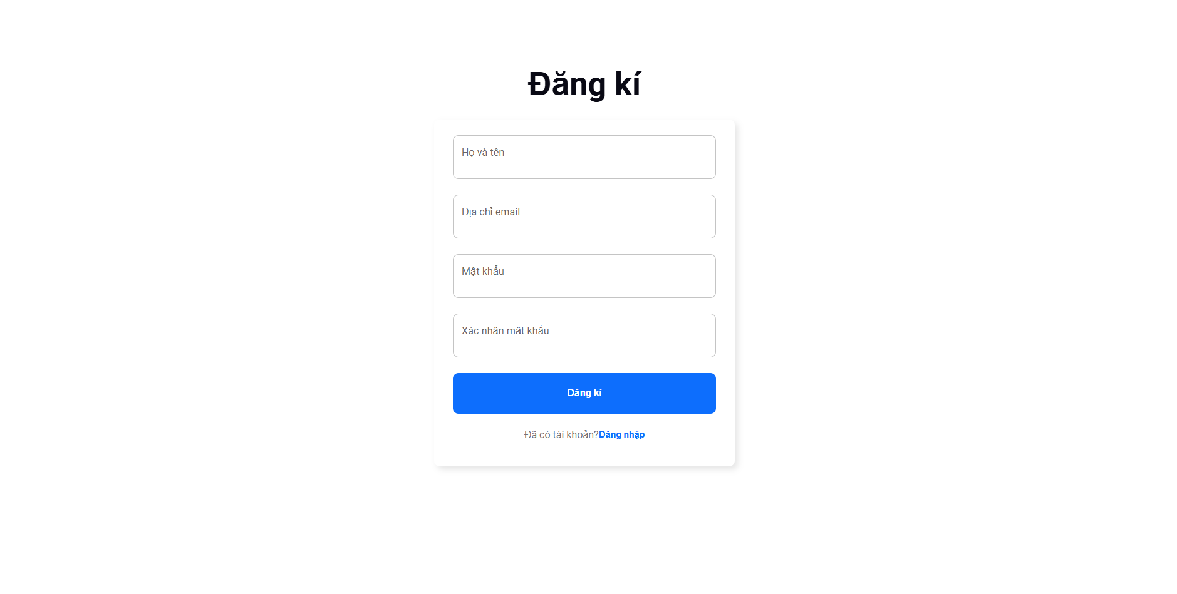

6. 4 .2 Trang đăng nhập
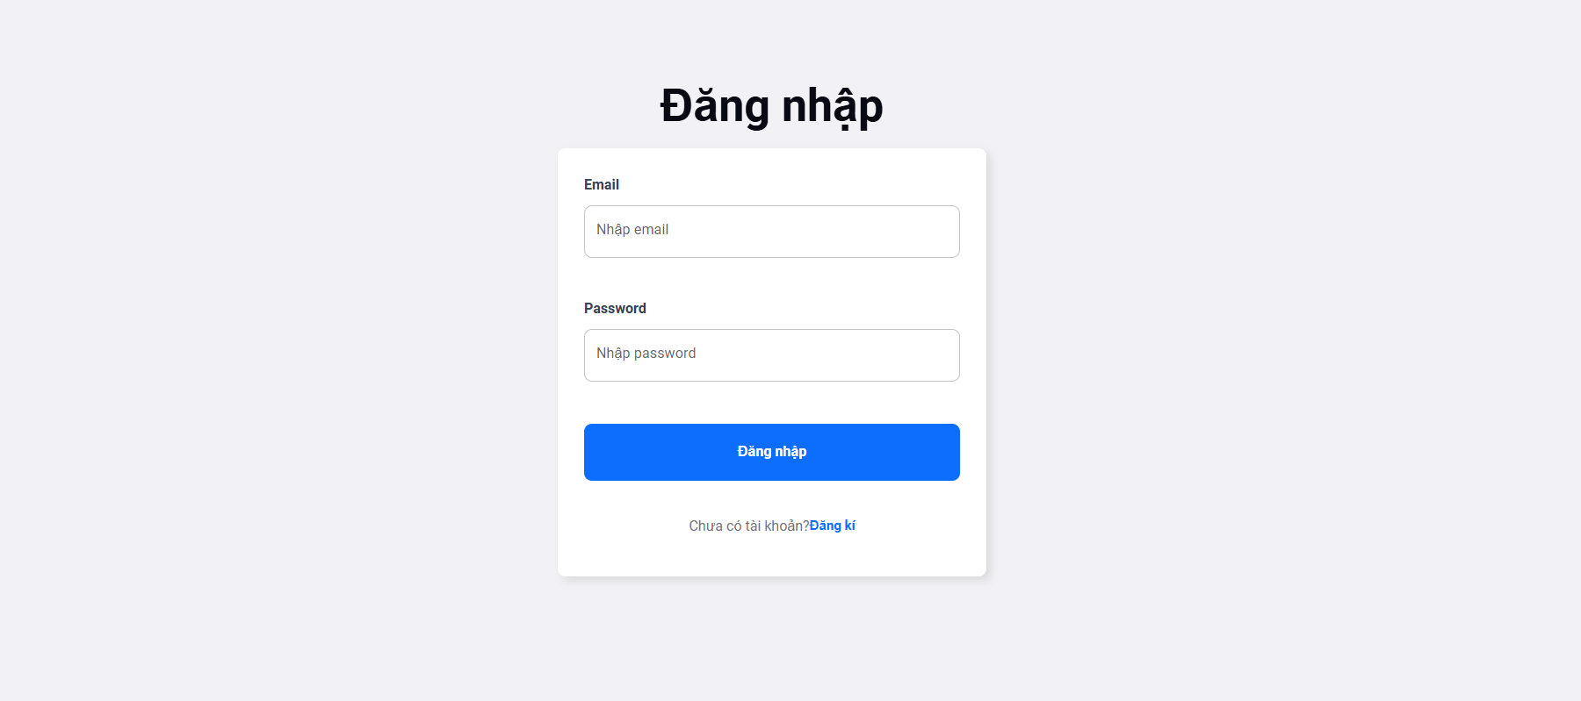

6. 4.3 trang quản lý dự án
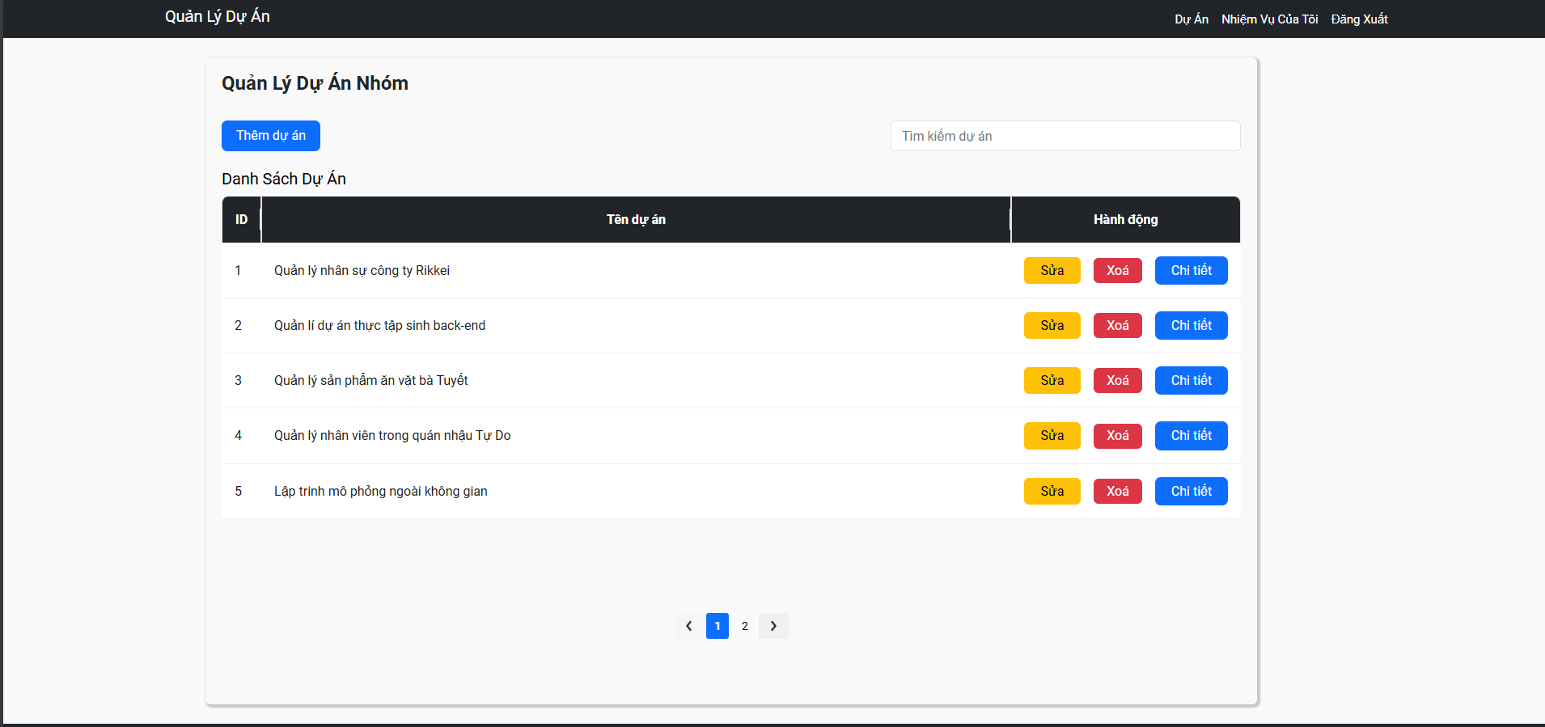

6. 4.4 Modal thêm dự án
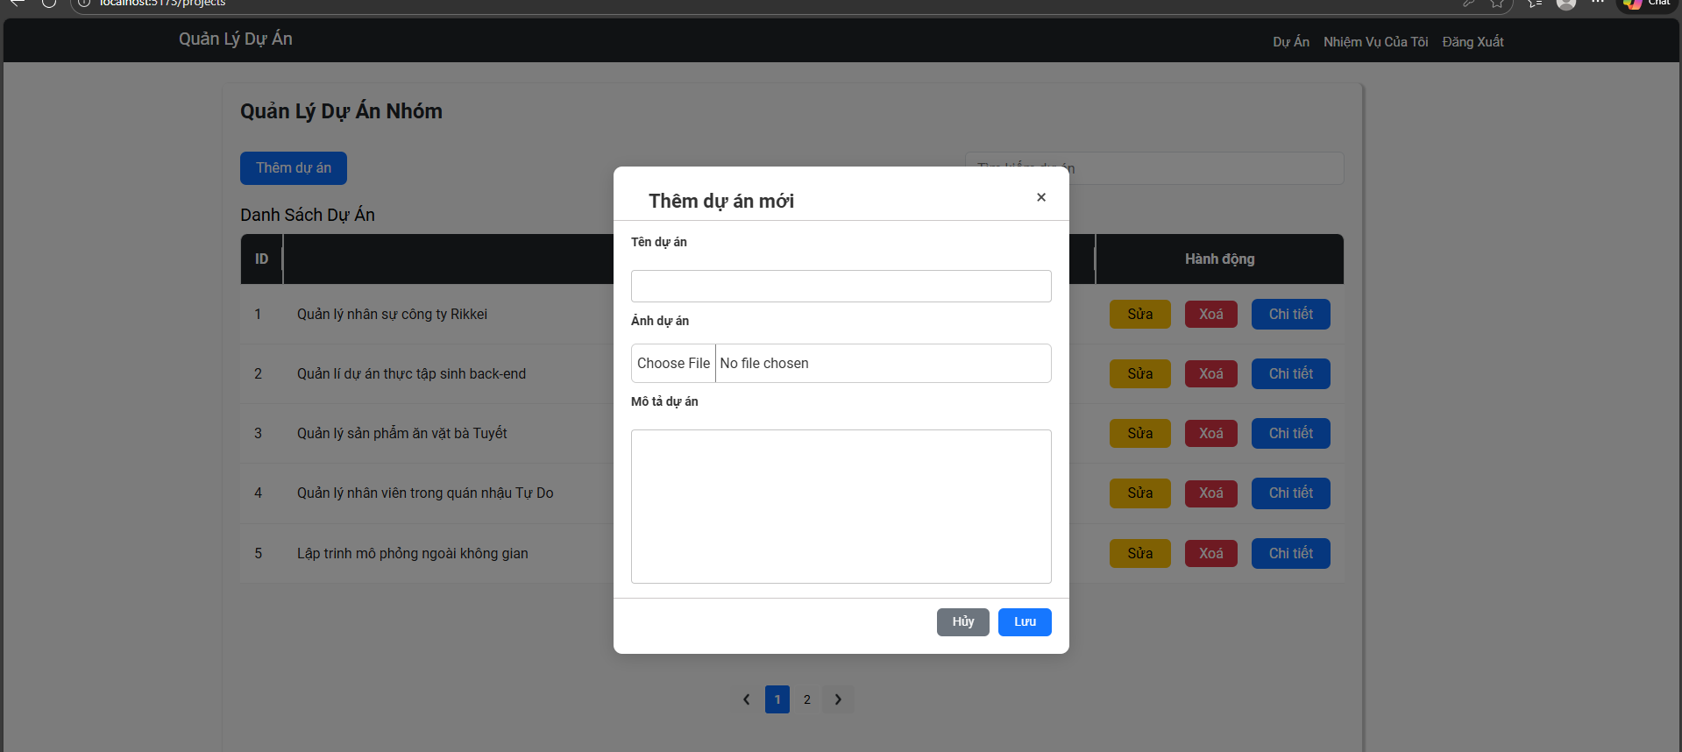

6. 4.5 Trang quản lý task
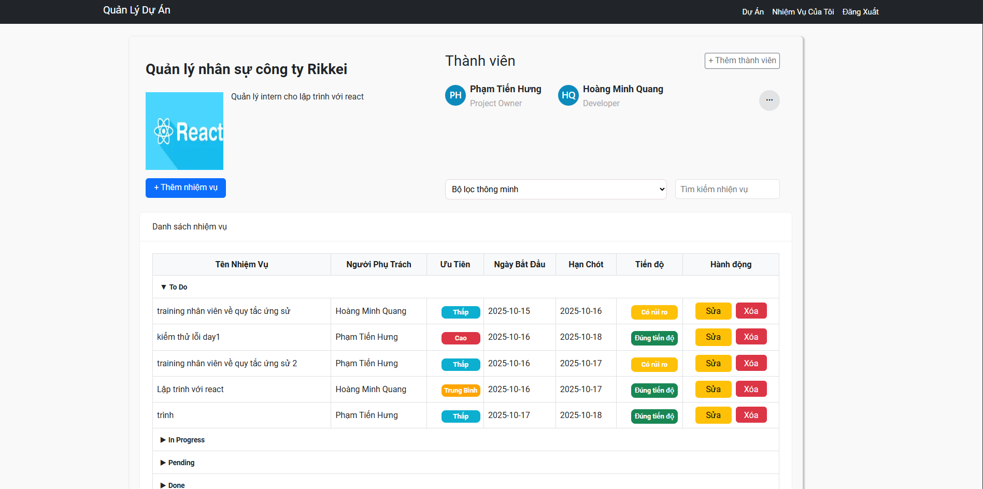

6. 4.6 Modal thêm task

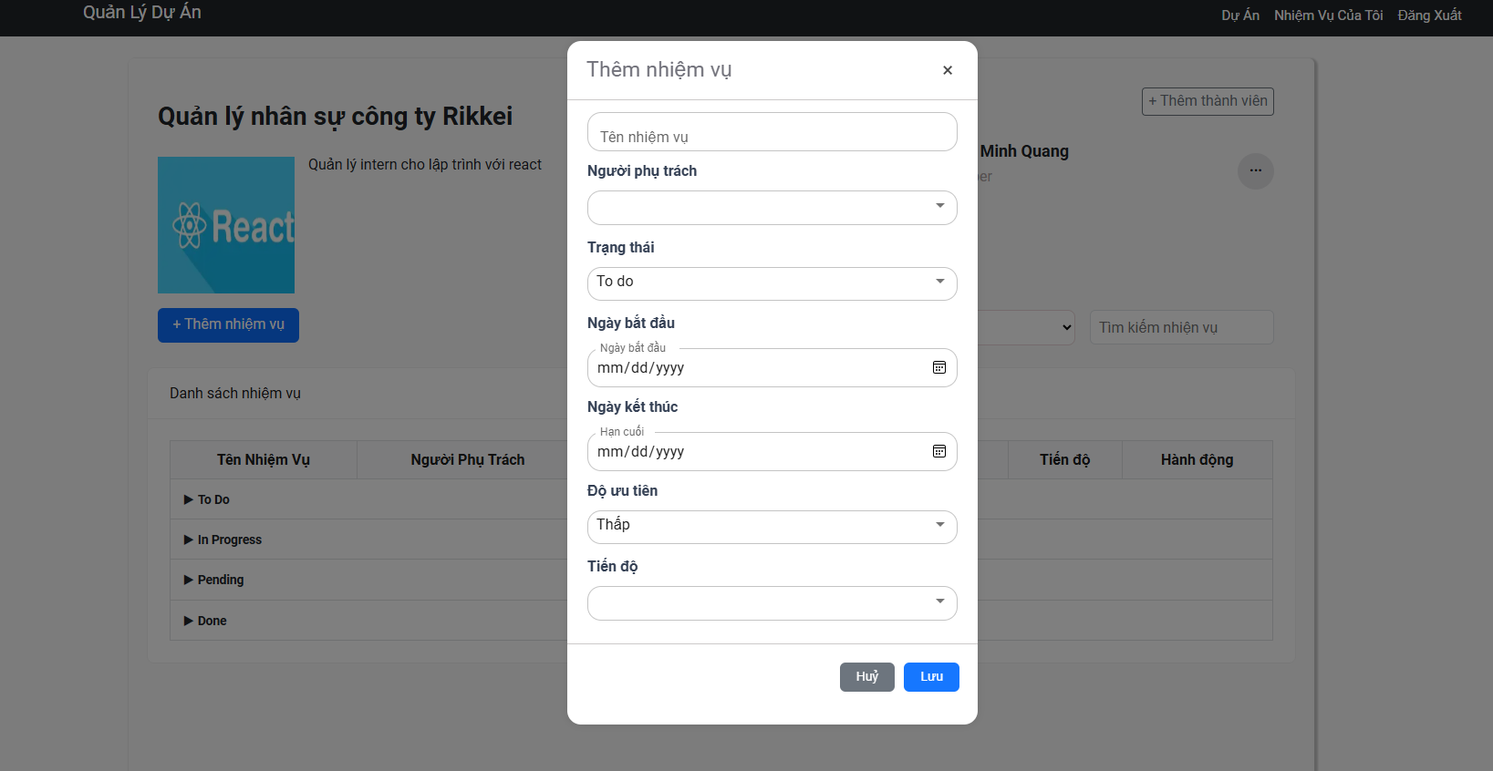

6. 4.7 Tìm kiếm và bộ lọc
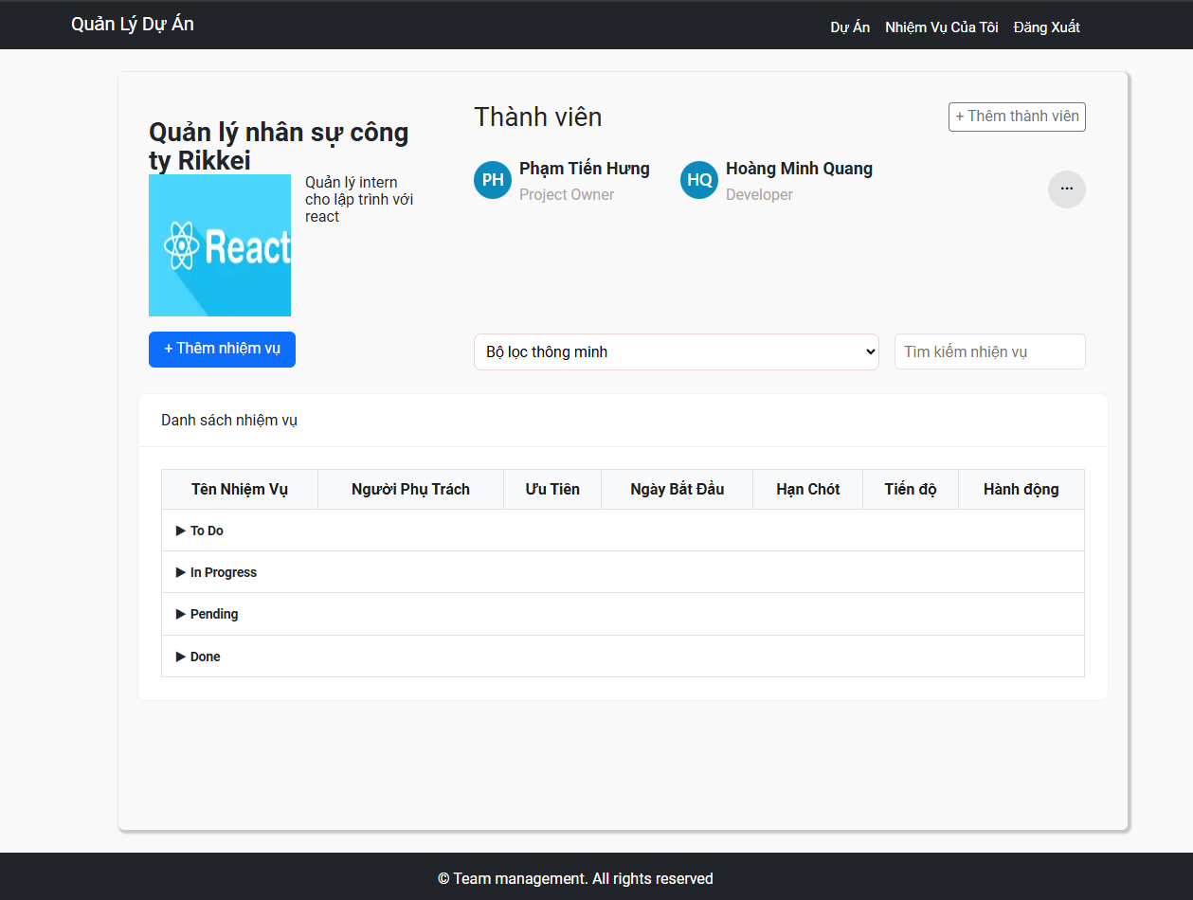

6. 5 kiểm thử và báo cáo bug

6.5.1 Kế hoạch kiểm thử (Test Plan)
- Mục tiêu kiểm thử:
- Đảm bảo toàn bộ chức năng trong Sprint hoạt động đúng theo Acceptance Criteria.
- Phát hiện lỗi UI/UX, logic xử lý, API, và khả năng sử dụng của người dùng.
- Phạm vi kiểm thử:
- Đăng ký tài khoản
- Đăng nhập tài khoản
- Tạo/Xóa/Sửa dự án
- Tạo/Xóa/Sửa nhiệm vụ
- Tìm kiếm
- Bộ lọc thông minh
- Loại kiểm thử:
- Kiểm thử chức năng (Functional test)
- Kiểm thử giao diện (UI test)
- Kiểm thử API
- Kiểm thử tích hợp (Integration test)

6.5.2 Danh sách Test Case
ID | Chức năng | Mô tả Test | Input | Kết quả mong đợi | Kết quả thực tế | Trạng thái
TC-01 | Đăng ký | Nhập đầy đủ thông tin hợp lệ | Email + Pass | Tạo tài khoản thành công | Đúng | Pass
TC-02 | Đăng ký | Email đã tồn tại | Email trùng | Thông báo "Email đã tồn tại" | Đúng | Pass
TC-03 | Đăng ký | Sai định dạng email | abc@ | Báo lỗi định dạng | Đúng | Pass
TC-04 | Đăng nhập | Nhập đúng email & mật khẩu | Tài khoản đã tạo | Đăng nhập thành công | Đúng | Pass
TC-05 | Đăng nhập | Sai mật khẩu | Pass sai | Báo lỗi sai mật khẩu | Đúng | Pass
TC-06 | Tạo dự án | Tạo dự án hợp lệ | Name ≥ 5 ký tự | Hiển thị trong danh sách | Đúng | Pass
TC-07 | Tạo dự án | Tên < 5 ký tự | “App” | Thông báo lỗi | Đúng | Pass
TC-08 | Xóa dự án | Xóa dự án | Click Xóa | Hiện popup xác nhận | Đúng | Pass
TC-09 | Tạo nhiệm vụ | Nhập đầy đủ trường | Dữ liệu hợp lệ | Tạo thành công | Đúng | Pass

6.6 ACCEPTANCE CRITERIA – Kiểm thử & Báo cáo Bug
- Quản lý task & tiến độ: Việc phân chia task theo ngày giúp kiểm soát tiến độ tốt, nhưng một số task phức tạp (PM-08-T2) cần thêm buffer để QA và kiểm thử đầy đủ.
- Kiểm thử sớm: Các bug liên quan validate dữ liệu (TC-05, TC-10, B08) nếu phát hiện sớm sẽ giảm nguy cơ ảnh hưởng đến các task phụ thuộc.
- Tương tác Dev – QA: Sự phối hợp chặt giữa Dev & QA giúp phát hiện lỗi nhanh, nhưng cần cải thiện việc document test case chi tiết để QA độc lập dễ thực hiện.
- Giao diện & UX: Validate UI sớm giúp giảm lỗi hiển thị, đặc biệt với các form nhiều trường và tính năng xóa/sửa dự án, nhiệm vụ.

6.7 DEFINITION OF DONE – Kiểm thử & Báo cáo Bug
- Thêm buffer thời gian cho QA: Dành riêng 1–2 ngày để kiểm thử độc lập các task phức tạp như cập nhật, sửa nhiệm vụ.
- Tối ưu quy trình validate dữ liệu: Sử dụng template test case chuẩn, áp dụng check list cho từng field input.
- Cải thiện báo lỗi: Chuẩn hóa thông báo lỗi trên UI để dễ nhận biết và tránh nhầm lẫn (VD: mật khẩu sai, email đã tồn tại).
- Cập nhật Burndown & Kanban theo real-time: Giúp Scrum Master và team nắm tiến độ chính xác hơn, phát hiện chậm trễ kịp thời.
- Tối ưu hóa task liên quan API & Database: Giảm lỗi 500, double fetch, đồng bộ realtime dữ liệu giữa frontend & backend.
- Họp retro ngắn hằng ngày: 5–10 phút check các task khó, vấn đề validation, bug mới phát sinh để đưa vào sprint backlog kịp thời.

7. Sprint Retrospective

7.1 Mô tả cảm xúc

7.1.1 Mô tả cảm xúc

Tên | Glad (Điều tôi vui mừng) | Mad (Điều khiến tôi khó chịu) | Sad (Điều tôi thất vọng/muốn cải thiện)
Hưng (FE Dev) | Hoàn thành UI/FE cho 8 Story cốt lõi (Đăng ký/Đăng nhập, CRUD Dự án/Nhiệm vụ) đúng tiến độ. Giao diện thân thiện, UX tốt. | Bị phân tâm do phải làm UI cho tính năng Captcha khiến việc hoàn thành PM-08 bị gián đoạn. | Chưa kịp Code Review/Hỗ trợ Mai thực hiện kiểm thử độc lập cho PM-04/PM-08 sớm hơn.
Hoàn (BE Dev) | API hoạt động ổn định cho 8 Story cốt lõi, logic xử lý các task chính xác (kể cả PM-08). | Logic xóa/sửa nhiệm vụ triển khai chậm và có nguy cơ lỗi cao (được ghi nhận trong Log D5, D8). | Chưa kịp Code Review và hoàn tất PM-08 sớm hơn. Dành thời gian làm API
Mai (Tester) | Kiểm thử đầy đủ các UI, dữ liệu validate ít bug. Phối hợp tốt với Dev và đã hoàn thành QA độc lập cho PM-08 trong Ngày 10. | Dev vẫn còn trả UI và logic muộn khiến cho việc test còn bị delay | Phải mất thời gian kiểm thử Captcha (D3-D4)

7.1.2 4Ls (Liked – Learned – Lacked – Longed for)
Tên | Liked (Thích) | Learned (Học được) | Lacked (Thiếu)
Hưng | UI thân thiện, UX tốt | Kinh nghiệm thiết kế nhiều form | Thời gian test UI hạn chế
Hoàn | API ổn định, logic rõ ràng | Học cách triển khai logic phức tạp | Thiếu thời gian kiểm thử sớm
Mai | Phối hợp tốt với Dev | Học cách kiểm thử nhiều trường hợp | Chưa đủ dữ liệu test

7.1.3 Start / Stop / Continue
Tên | Start (Bắt đầu) | Stop (Dừng lại) | Continue (Tiếp tục)
Hưng | Bắt đầu phân chia UI theo ưu tiên task | Dừng việc chỉnh UI quá nhiều lần sau khi Done | Tiếp tục phối hợp với dev khác để hoàn thiện UI đúng tiến độ
Hoàn | Bắt đầu viết checklist validate logic & API | Dừng viết code API/Logic mà chưa test | Tiếp tục phối hợp với UI để giảm lỗi phát sinh
Mai | Bắt đầu lập danh sách case test trước khi dev hoàn thành | Dừng kiểm thử chậm sau khi dev xong | Tiếp tục kiểm thử nhiều trường hợp và báo cáo khó khăn sớm

7.2 Ưu tiên cho các cải tiến quy trình
STT | Cải tiến | Ưu tiên | Lý do
1 | Chuẩn hóa tiến trình triển khai UI, API và Logic theo ngày | Cao | Giúp tránh task chồng chéo, tăng hiệu suất team
2 | Tăng cường test sớm cho các task Validate & Captcha | Cao | Giảm lỗi khi triển khai, hạn chế phải sửa nhiều lần
3 | Lập checklist kiểm thử cho từng chức năng | Trung bình | Dễ dàng bao phủ hết các case, hạn chế bỏ sót
4 | Phân chia task logic và API rõ ràng hơn | Trung bình | Tránh trùng lặp, giúp dev tập trung chuyên môn
5 | Lập kế hoạch cho các task Pending sang Sprint tiếp theo | Thấp | Giúp team biết trước các task chưa xong, chuẩn bị tài nguyên

Bài học kinh nghiệm
- Giao tiếp và phối hợp trong team là yếu tố then chốt
  - Việc Hưng (UI), Hoàn (API/Logic) và Mai (Tester) phối hợp tốt giúp Sprint hoàn thành hầu hết các task đúng tiến độ.
- Ưu tiên kiểm thử sớm các task phức tạp
  - Captcha, validate, logic xóa/sửa dễ gây lỗi nếu không test sớm.
- Tách riêng UI, Logic, API giúp kiểm soát tiến độ rõ ràng
  - Giúp team biết ai chịu trách nhiệm gì, giảm xung đột khi task chồng lên nhau.
- Báo cáo tiến độ hàng ngày và ghi chú khó khăn
  - Hỗ trợ PM dễ dàng theo dõi, dự đoán rủi ro, sớm đưa ra giải pháp.

